PREGÃO PRESENCIAL

Município de Sant’Ana do Livramento
Processo Administrativo nº 07874/2016

Edital de Pregão Presencial nº 044/2016
Tipo de julgamento: menor preço por item

Edital de Pregão para contratação de empresa especializada para prestação de serviços provido pelo fornecimento de link de acesso à internet com serviços agregados (serviço de dados IP) no Prédio central da Prefeitura de Sant´Ana do Livramento, conforme descrição e especificações do presente edital e seus anexos, tudo conforme termo de referência elaborado pelo Departamento de Tecnologia de Informação – DTI, para atender a Secretaria Municipal de Administração.

GLAUBER GULARTE LIMA, Prefeito Municipal de Sant’Ana do Livramento, no uso de suas atribuições, torna público, para o conhecimento dos interessados, que às 09 horas, do dia 16 de Setembro do ano de 2016, na Secretaria Municipal da Fazenda, localizada na Rua Prefeito Hugolino Andrade, 433, se reunirão o pregoeiro e a equipe de apoio, com a finalidade de receber propostas e documentos de habilitação, objetivando a contratação de empresa para a fornecimento dos bens descritos no objeto, processando-se essa licitação nos termos da Lei Federal nº 10.520, de 17-07-2002, e do Decreto Municipal nº 4.216 de 14 de dezembro de 2005, com aplicação subsidiária da Lei Federal nº 8.666/93.

1 - DO OBJETO

Constitui objeto da presente licitação a contratação de empresa especializada para prestação de serviços provido pelo fornecimento de link de acesso à internet com serviços agregados (serviço de dados IP) no Prédio central da Prefeitura de Sant´Ana do Livramento, conforme descrição e especificações do presente edital e seus anexos, conforme especificações constantes no ANEXO I – Termo de Referência elaborado pelo Departamento de Tecnologia de Informação – DTI, para atender a Secretaria Municipal de Administração.
1.1. Poderão participar da presente licitação, empresas do ramo de atividade pertinente ao objeto deste edital.

2 – DA APRESENTAÇÃO DOS ENVELOPES

2.1 Para participação no certame, a licitante, além de atender ao disposto no item 7 deste edital, deverá apresentar a sua proposta de preço e documentos de habilitação em dois (02) envelopes distintos, lacrados, não transparente e identificados, respectivamente: nº 01, PROPOSTA e nº 02 , DOCUMENTAÇÃO HABILITATÓRIA, para o que se sugere a seguinte inscrição:

AO MUNICÍPIO DE ......................
EDITAL DE PREGÃO Nº.............
ENVELOPE Nº 01 – PROPOSTA
PROPONENTE (NOME COMPLETO DA EMPRESA)

AO MUNICÍPIO DE ......................
EDITAL DE PREGÃO Nº.............
ENVELOPE Nº 02 – DOCUMENTAÇÃO
PROPONENTE (NOME COMPLETO DA EMPRESA)

3- DA REPRESENTAÇÃO E DO CREDENCIAMENTO

3.1 - A licitante deverá apresentar-se para credenciamento junto ao pregoeiro, diretamente, com apenas um representante legal, ou através de procurador regularmente constituído, que devidamente identificado e credenciado, será o único admitido a intervir no procedimento licitatório, no interesse da representada.

    - A identificação será realizada, exclusivamente, através da apresentação de documento de identidade.

    - Nenhum interessado poderá representar mais de uma empresa.

    - A licitante deverá apresentar “Declaração de Atendimento aos requisitos de habilitação”, conforme modelo “ ANEXO VI”

    - A documentação referente ao credenciamento deverá ser apresentada fora dos envelopes.

3.2. O credenciamento do(s) representante(s) da(s) empresa(s) será efetuado com a apresentação dos seguintes documentos:

a) se representada diretamente, por meio de dirigente, proprietário, sócio ou assemelhado, deverá apresentar, autenticados, os seguintes documentos:

a.1) Registro comercial no caso de empresa individual; ato constitutivo, estatuto ou contrato social em vigor, devidamente registrado, em se tratando de sociedades comerciais e, no caso de sociedades por ações, acompanhado de documentos de eleição de seus administradores.

b) se representada por procurador, deverá apresentar:

b.1) Registro comercial no caso de empresa individual; ato constitutivo, estatuto ou contrato social em vigor, devidamente registrado, em se tratando de sociedades comerciais e, no caso de sociedades por ações, acompanhado de documentos de eleição de seus administradores (autenticados).

b.2) instrumento público ou particular de procuração, este com a firma do outorgante reconhecida em cartório, devendo constar o nome da empresa outorgante e também o nome do outorgado, constando ainda a indicação de amplos poderes para dar lances (s) em licitação pública ou

b.3) carta de credenciamento outorgado pelos representantes legais da licitante, comprovando a existência dos necessários poderes para formulação de propostas e para prática de todos os demais atos inerentes ao certame, com assinatura reconhecida em cartório, podendo ser adotado o modelo constante no Anexo III deste edital.

3.3. Para exercer os direitos de ofertar lances e/ou manifestar intenção de recorrer, é obrigatória a presença da licitante ou de seu representante em todas as sessões públicas referentes à licitação.

3.4.Caso o contrato social ou o estatuto determinem que mais de uma pessoa deva assinar a carta de credenciamento para o representante da empresa, a falta de qualquer uma invalida o documento para os fins deste procedimento licitatório.

3.5. A documentação referente ao “CREDENCIAMENTO” e a “DECLARAÇÃO DE ATENDIMENTO AOS REQUISITOS DE HABILITAÇÃO” devem ser apresentadas fora dos envelopes de HABILITAÇÃO e PROPOSTA.

3.6. O Pregoeiro poderá, no curso da sessão pública de pregão, consultar o Cadastro da licitante, para comprovar os poderes para tomar e assinar decisões para a empresa.

3.7. Os documentos, do item 3.2 (a.1 a b.3) deverão ser apresentados em originais ou em cópias reprográficas autenticadas. As cópias poderão ser autenticadas por servidor público mediante a apresentação dos originais.

3.8. Da participação das Microempresas e Empresas de Pequeno Porte:
a)Atender o disposto no item 15.1. A participação do licitante como microempresa (ME) ou empresa de pequeno porte (EPP) somente será permitida se o interessado comprovar tal situação jurídica junto com os documentos de credenciamento através de seu instrumento constitutivo registrado na respectiva Junta Comercial ou órgão competente, no qual conste a inclusão no seu nome como ME ou EPP (art. 72 da Lei Complementar n.º 123/06), ou através da apresentação de enquadramento do licitante na condição de ME ou EPP, mediante declaração em instrumento próprio para essa finalidade no respectivo órgão e registro de seus atos constitutivos. Tais comprovações deverão estar acompanhadas de declaração, devidamente assinada por profissional da área contábil, de que na data presente, permanece a condição de enquadramento como ME ou EPP.

Parágrafo único: A não apresentação do documento especificado no subitem não será motivo de inabilitação da licitante, entretanto a sua omissão será entendida como renúncia a qualquer privilégio, recebendo, portanto, o mesmo tratamento das demais empresas não beneficiadas pelo disposto nos art. 42 a 45 da Lei Complementar nº 123/06.

4 – DO RECEBIMENTO E ABERTURA DOS ENVELOPES

4.1.No dia, hora e local, mencionados no preâmbulo deste edital, na presença das licitantes e demais pessoas presentes à sessão pública do pregão, o pregoeiro, inicialmente, receberá os envelopes nºs 01 – PROPOSTA DE PREÇO e nº 02 – DOCUMENTOS.

4.2.Uma vez encerrado o prazo para a entrega dos envelopes acima referidos, não será aceita a participação de nenhuma licitante retardatária.

4.3.O pregoeiro realizará o credenciamento das interessadas, as quais deverão comprovar, por meio de instrumento próprio, poderes para formulação de ofertas e lances verbais, bem como para a prática dos demais atos do certame.

4.4.No momento do credenciamento, os licitantes deverão entregar a Declaração de pleno atendimento aos requisitos de habilitação, em conformidade com o disposto no inciso VII do art. 4° da lei nº 10.520/02, podendo ser adotado o modelo constante no Anexo VI deste edital, sob pena de não aceitação da sua participação.

4.5.A licitante que não se fizer representar na sessão pública do pregão deverá entregar, sob pena de não aceitação da proposta, a Declaração pleno atendimento aos requisitos de habilitação e uma cópia, autenticada, do Registro Comercial, Ato Constitutivo, Estatuto ou Contrato Social em vigor, devidamente registrado, em se tratando de sociedades comerciais e, no caso de sociedades por ações, acompanhado de documentos de eleição de seus administradores, em um terceiro envelope, contendo no anverso, como sugestão, os seguintes dizeres:

PREFEITURA MUNICIPAL DE SANT’ANA DO LIVRAMENTO
SECRETARIA MUNICIPAL DA FAZENDA
DEPARTAMENTO DE LICITAÇÕES E CONTRATOS
PREGÃO PRESENCIAL Nº ......../2016
DECLARAÇÃO DE CUMPRIMENTO AOS REQUISITOS DE HABILITAÇÃO

5 – PROPOSTA DE PREÇO

5.1. A proposta, cujo prazo de validade é fixado pela Administração em 60 (sessenta) dias, deverá ser apresentada no envelope nº 01, em uma via, preenchida por meio mecânico, sem emendas, rasuras ou entrelinhas (sob pena de desclassificação), assinada e identificada com a denominação do licitante (podendo ser adotado o modelo constante no Anexo IV), e deverá conter:
a) Denominação completa da empresa, endereço atualizado, nº do CNPJ, telefone/fax/e-mail (se houver) e nome da pessoa indicada para contatos;
b) Cotação de preços, contendo a discriminação completa dos serviços cotados. A proposta deverá conter as especificações do objeto de forma clara, descrevendo detalhadamente as características técnicas dos equipamentos, incluindo especificação de marca, modelo, procedência e outros elementos que de forma inequívoca identifiquem e constatem as configurações cotadas, conforme ANEXO I;
c) Conter o preço unitário (valor mensal) do item e valor total da proposta (para o período de 12 meses), valores estes fixos e irreajustáveis, junto aos quais considerar-se-ão inclusas todas e quaisquer despesas incidentes sobre o objeto licitado (tributos, fretes, encargos de qualquer natureza, dentre outros).

5.2. Serão considerados, para fins de julgamento, os valores constantes no preço até, no máximo, duas casas decimais após a vírgula, sendo desprezadas as demais, se houver, também em eventual contratação.

5.3 Será considerada PROPOSTA FINAL DE PREÇOS da licitante aquela resultante da última oferta de preço a determinado Item durante a etapa de lances, a qual ficará registrada na TABELA DE LANCES, que integrará o processo licitatório.

6 – DO JULGAMENTO DAS PROPOSTAS

6.1.Verificada a conformidade com os requisitos estabelecidos neste edital, a autora da oferta de valor mensal mais baixo e as das ofertas com preços até 10% (dez por cento) superiores àquela poderão fazer novos lances, verbais e sucessivos, na forma dos itens subseqüentes, até a proclamação da vencedora.

6.1.1.Não havendo, pelo menos, 03 (três) ofertas nas condições definidas no subitem anterior, poderão as autoras das melhores propostas, até o máximo de 03 (três), oferecer novos lances, verbais e sucessivos, quaisquer que sejam os preços oferecidos em suas propostas escritas.

6.1.2.No curso da sessão, as autoras das propostas que atenderem aos requisitos dos itens anteriores serão convidadas, individualmente, a apresentarem novos lances, verbais e sucessivos, em valores distintos e decrescentes, a partir da proposta classificada em segundo lugar, até a proclamação da vencedora.

6.1.3.Caso duas ou mais propostas iniciais apresentem preços iguais, será realizado sorteio para determinação da ordem de oferta dos lances.

6.1.4.A oferta dos lances deverá ser efetuada no momento em que for conferida a palavra à licitante.

6.1.5.É vedada a oferta de lance com vista ao empate.

6.1.6.Não poderá haver desistência dos lances já ofertados, sujeitando-se a proponente desistente às penalidades previstas neste edital.

6.1.7.O desinteresse em apresentar lance verbal, quando convocada pelo pregoeiro, implicará na exclusão da licitante da etapa competitiva e, conseqüentemente, no impedimento de apresentar novos lances, sendo mantido o último preço apresentado pela mesma, que será considerado para efeito de ordenação das propostas.

6.1.8.Caso não seja ofertado nenhum lance verbal, será verificada a conformidade entre a proposta escrita de menor preço unitário e o valor estimado para a contratação, podendo o pregoeiro negociar diretamente com a proponente para que seja obtido preço melhor.

6.1.9.O encerramento da etapa competitiva dar-se-á quando, convocadas pelo pregoeiro, as licitantes manifestarem seu desinteresse em apresentar novos lances.

6.1.10.Encerrada a etapa competitiva e ordenadas as ofertas, de acordo com o menor preço apresentado, o pregoeiro verificará a aceitabilidade da proposta de valor mais baixo, comparando-se com os valores consignados na estimativa de preço efetuada pela Administração, decidindo motivadamente a respeito.

6.1.11. Não será declarada vencedora a proposta que apresentar, em relação ao preço mensal, valor superior à media do valor de mercado pesquisado pela administração.

6.1.12. A classificação dar-se-á pela ordem crescente de preços propostos e aceitáveis. Será declarada vencedora a licitante que ofertar o menor preço mensal, desde que a proposta tenha sido apresentada de acordo com as especificações deste edital e seja compatível com o preço de mercado.

6.2. Serão desclassificadas as propostas que:
a) não atenderem às exigências contidas no objeto desta licitação;
b) contiverem opções de preços alternativos;
c) forem omissas em pontos essenciais, de modo a ensejar dúvidas;
d) se oponham a qualquer dispositivo legal vigente, bem como as que não atenderem aos requisitos do item 5
e) apresentarem preços manifestamente inexeqüíveis.

6.3. Quaisquer inserções na proposta que visem modificar, extinguir ou criar direitos, sem previsão no edital, serão tidas como inexistentes, aproveitando-se a proposta no que não for conflitante com o instrumento convocatório.

6.4. Não serão consideradas, para julgamento das propostas, vantagens não previstas no edital;

6.5. Da sessão pública do pregão será lavrada ata circunstanciada contendo, sem prejuízo de outros, o registro das licitantes credenciadas, as propostas escritas e verbais apresentadas, na ordem de classificação, a análise da documentação exigida para habilitação e os recursos interpostos.

6.6. A sessão pública não será suspensa, salvo motivo excepcional devendo todas e quaisquer informações acerca do objeto serem esclarecidas previamente junto ao setor de Licitações e Contratos deste Município.

6.7. Caso haja necessidade de adiamento da sessão pública, será marcada nova data para continuação dos trabalhos, devendo ficar intimadas, no mesmo ato, as licitantes presentes.

7 – DA HABILITAÇÃO

Para fins de habilitação neste pregão, o licitante deverá apresentar, dentro do ENVELOPE Nº 02, os seguintes documentos para a habilitação:
7.1. Se cadastradas no órgão licitante, apresentar o Certificado de Registro Cadastral, em vigor, expedido pelo órgão licitante. No caso de documentos com prazo de validade vencido, a licitante poderá anexar junto ao CRC (no envelope documentação), os documentos atualizados na forma de cópia reprográfica autenticada (exceto internet);
7.1.1. Declaração assinada por representante legal de que a empresa licitante não foi declarada inidônea para participar em licitações ou para contratar com o poder público, conforme modelo ANEXO VII
7.1.2. Declaração da licitante de cumprimento ao artigo 7º, inciso XXXIII, da Constituição Federal, assinada por representante legal da empresa, conforme modelo ANEXO VIII.

Qualificação Técnica:
a) A empresa deverá apresentar no minímo 01 (um) Atestado de Capacidade Técnica fornecido por pessoa jurídica, para o qual preste serviços, conforme modelo ANEXO II.
b) A empresa deverá apresentar Declaração de Capacidade Técnica Profissional, conforme modelo ANEXO III.

7.2. As empresas não cadastradas deverão apresentar dentro do ENVELOPE Nº 02, os seguintes documentos de habilitação, em vigor na data da sessão pública do pregão.
7.2.1.Registro comercial no caso de empresa individual;
7.2.2.Prova de inscrição no Cadastro Nacional de Pessoa Jurídica (CNPJ/MF);
7.2.3.Ato constitutivo, estatuto ou contrato social em vigor, devidamente registrado, em se tratando de sociedades comerciais e, no caso de sociedades por ações, acompanhado de documentos de eleição de seus administradores.
7.2.4. Certidão expedida conjuntamente pela Secretaria da Receita Federal do Brasil – RFB e pela Procuradoria-Geral da Fazenda Nacional – PGFN, referente a todos os tributos federais e à Dívida Ativa da União – DAU por elas administrados
7.2.5. Prova de regularidade com a Fazenda Estadual e Municipal, sendo a última do domicílio ou sede da licitante.
7.2.6.Prova de regularidade (CRF) junto ao Fundo de Garantia por Tempo de Serviço (FGTS);
7.2.7.Declaração assinada por representante legal de que a empresa licitante não foi declarada inidônea para participar em licitações ou para contratar com o poder público , conforme modelo ANEXO VII.
7.2.8.Declaração da licitante de cumprimento ao artigo 7º, inciso XXXIII, da Constituição Federal, assinada por representante legal da empresa, conforme modelo ANEXO VIII.
7.2.9.Certidão Negativa de Falência expedida pelo distribuidor da sede do licitante, com data não superior a 90 (noventa) dias, contados da data de expedição do documento.
7.2.10.Prova de regularidade relativa a débitos trabalhistas, mediante Certidão Negativa de Débitos Trabalhistas (CNDT), emitida eletronicamente. (http://www.tst.jus.br/certidao).

Qualificação Técnica:
a) A empresa deverá apresentar no minímo 01 (um) Atestado de Capacidade Técnica fornecido por pessoa jurídica, para o qual preste serviços, conforme modelo ANEXO II.
b) A empresa deverá apresentar Declaração de Capacidade Técnica Profissional, conforme modelo ANEXO III.

7.3. Os documentos, do item 07 deverão ser apresentados em originais ou em cópias reprográficas autenticadas. As cópias poderão ser autenticadas por servidor público mediante a apresentação dos originais.
7.4. O envelope de documentação que não for aberto ficará em poder do pregoeiro pelo prazo de 30 (trinta) dias, a contar da homologação da licitação, devendo a licitante retirá-lo, após aquele período, no prazo de 05 (cinco) dias, sob pena de inutilização do envelope.

8 – DA ADJUDICAÇÃO

8.1. Constatado o atendimento das exigências fixadas no Edital, a licitante será declarada vencedora, sendo-lhe adjudicado o objeto do certame.

8.2. Em caso de desatendimento as exigências habilitatória, o Pregoeiro inabilitará a licitante e examinará as ofertas subseqüentes e qualificação das licitantes, na ordem de classificação e, assim sucessivamente, até a apuração de uma que atenda ao edital, sendo a respectiva licitante declarada vencedora, ocasião em que o Pregoeiro poderá negociar diretamente com o proponente para que seja obtido preço melhor.

8.3. Encerrado o julgamento das propostas e da habilitação, o Pregoeiro proclamará a vencedora e, a seguir, proporcionará às licitantes a oportunidade para manifestarem a intenção de interpor recurso, esclarecendo que a falta dessa manifestação expressa, imediata e motivada, importará na decadência do direito de recorrer por parte do licitante.

9 – DOS RECURSOS ADMINISTRATIVOS

9.1. Tendo o licitante manifestado motivadamente, na sessão pública do pregão, a intenção de recorrer, esta terá o prazo de 03 (três) dias corridos para apresentação das razões de recurso.

9.2. Constará na ata da sessão a síntese das razões de recurso apresentadas, bem como o registro de que todas as demais licitantes ficaram intimadas para, querendo, manifestar-se sobre as razões do recurso no prazo de 03 (três) dias corridos, após o término do prazo da recorrente, proporcionando-se, a todos, vista imediata do processo.

9.3. A manifestação expressa da intenção de interpor recurso e da motivação, na sessão pública do pregão, são pressupostos de admissibilidade dos recursos.

9.4. O recurso será dirigido à autoridade superior, por intermédio daquela que praticou o ato recorrido, a qual poderá, no prazo de 05 (cinco) dias úteis, reconsiderar sua decisão ou fazê-lo subir, acompanhado de suas razões, devendo, neste caso, a decisão ser proferida dentro do prazo de 5 (cinco) dias úteis, contado da subida do recurso, sob pena de responsabilidade daquele que houver dado causa à demora.

9.5. A falta de manifestação imediata e motivada do licitante importará a decadência do direito de recurso.

10 - DOS PRAZOS

10.1. Esgotados todos os prazos recursais, a Administração, no prazo de até 05 (cinco) dias, convocará a vencedora para assinar o contrato, sob pena de decair do direito à contratação, sem prejuízo das sanções previstas neste edital.

10.2 Fica fixado que, o proponente vencedor deverá realizar os serviços no prazo máximo de 30 (trinta) dias, contados da emissão da ordem de serviço, que será emitida em até 05 (cinco) dias da assinatura do referido contrato.

10.3. O prazo de vigência do contrato será de 12 (doze) meses, contados a partir da data de assinatura do presente instrumento, podendo ser prorrogado por iguais períodos, até o limite de 48 meses, conforme legislação vigente.

11 – DA DOTAÇÃO ORÇAMENTÁRIA

11.1. Para contratação do objeto desta licitação os recursos previstos correrão por conta da seguinte dotação orçamentária: 0301.04.126.0003.4029 3333903957000000 Cód. Red. 20628 (170-8).
11.2. Será providenciado empenho na dotação orçamentária própria quando a vigência desta ultrapassar a vigência dos créditos orçamentários.

12 – DO PAGAMENTO

12.1 O pagamento será efetuado mensalmente, até o dia 10 (dez) do mês subsequente ao dos serviços prestados.
a) Os pagamentos serão efetuados, através de cheque nominal em favor da licitante a ser retirado na tesouraria Municipal e/ou mediante depósito bancário em conta corrente, após apresentação da Nota Fiscal, acompanhado da guia de recolhimento do INSS, do mês a que se refere a prestação de serviço, precedido de Ata de Recebimento do Serviço expedido pela Secretaria Municipal requerente.

12.2. Não será concedido reajustamento de preços durante a vigência do futuro contrato, exceto se Lei Federal assim determinar, hipótese em que os reajustes serão concedidos de acordo com a norma legal.
12.3. A recomposição de preços, visando o equilíbrio econômico-financeiro, para prestação do objeto ora contratado, dar-se-á, de acordo com o Artigo 65 incisos II, letra d da Lei Federal nº 8.666/93 e alterações posteriores.
12.4. Poderão ser descontados dos pagamentos mensais as importâncias de natureza tributária, previdenciária ou decorrente de eventuais prejuízos causados a CONTRATANTE ou a terceiros.

13 – DAS PENALIDADES

13.1. Pelo inadimplemento das obrigações, seja na condição de participante do pregão ou de contratante, a licitante, conforme a infração estará sujeita às seguintes penalidades:

a) deixar de apresentar a documentação exigida no certame: suspensão do direito de licitar e contratar com a Administração pelo prazo de 2 (dois) anos e multa de 10% sobre o valor do último lance ofertado;

b) manter comportamento inadequado durante o pregão: afastamento do certame e suspensão do direito de licitar e contratar com a Administração pelo prazo de 2 anos;

c) deixar de manter a proposta (recusa injustificada para contratar): suspensão do direito de licitar e contratar com a Administração pelo prazo de 5 anos e multa de 10% sobre o valor do último lance ofertado;

d) executar o contrato com irregularidades, passíveis de correção durante a execução e sem prejuízo ao resultado: advertência;

e) executar o contrato com atraso injustificado, até o limite de 03 (três) dias, após os quais será considerado como inexecução contratual: multa diária de 0,5% sobre o valor atualizado do contrato.

f) inexecução parcial do contrato: suspensão do direito de licitar e contratar com a Administração pelo prazo de 03 (três) anos e multa de 8% sobre o valor correspondente ao montante não adimplido do contrato;

g) inexecução total do contrato: suspensão do direito de licitar e contratar com a Administração pelo prazo de 5 anos e multa de 10% sobre o valor atualizado do contrato;

h) causar prejuízo material resultante diretamente de execução contratual: declaração de inidoneidade cumulada com a suspensão do direito de licitar e contratar com a Administração Pública pelo prazo de 5 anos e multa de 12% sobre o valor atualizado do contrato.

13.2. As penalidades serão registradas no cadastro da contratada, quando for o caso.

13.3. Nenhum pagamento será efetuado pela Administração enquanto pendente de liquidação qualquer obrigação financeira que for imposta ao fornecedor em virtude de penalidade ou inadimplência contratual.

14 – DA CELEBRAÇÃO DO CONTRATO

14.1 - Esgotados os prazos, o participante cuja proposta foi homologada como vencedora, será chamado para celebrar o contrato, que integra esta licitação, mediante comunicação expressa, devendo fazê-lo no prazo máximo de três dias, contados a partir da data em que receber a comunicação.
14.2 - Expirado o prazo para celebração do contrato sem a celebração do mesmo, será convocado o licitante que tiver melhor classificação.

15 - DA PARTICIPAÇÃO DAS MICROEMPRESAS E EMPRESAS DE PEQUENO PORTE:

15.1 – A participação do licitante como microempresa (ME) ou empresa de pequeno porte (EPP) somente será permitida se o interessado comprovar tal situação jurídica junto com os documentos de credenciamento através de seu instrumento constitutivo registrado na respectiva Junta Comercial ou órgão competente, no qual conste a inclusão no seu nome como ME ou EPP (art. 72 da Lei Complementar n. º 123/06), ou através da apresentação de enquadramento do licitante na condição de ME ou EPP, mediante declaração em instrumento próprio para essa finalidade no respectivo órgão e registro de seus atos constitutivos. Tais comprovações deverão estar acompanhadas de declaração, devidamente assinada por profissional da área contábil, de que na data presente, permanece a condição de enquadramento como ME ou EPP.

15.2- DA DOCUMENTAÇÃO:
15.2.1 - As empresas constituídas em forma de microempresa ou empresas de pequeno porte, por ocasião da participação, deverão apresentar, no que couber, toda a documentação exigida inclusive a documentação referente a regularidade fiscal (mesmo que esta apresente alguma restrição, atendendo o que determina o art. 43 da Lei Complementar n. º 123/06).
15.2.2 - Havendo alguma restrição na comprovação da regularidade fiscal, será assegurado às mesmas, o prazo de 05 (cinco) dias úteis, cujo termo inicial corresponderá ao momento em que o proponente for declarado o vencedor do certame, prorrogáveis por igual período, a critério da Administração, para regularização da documentação, pagamento ou parcelamento do débito, e emissão de eventuais certidões negativas ou positivas com efeito de certidão negativa.
15.2.3 - A não regularização da documentação, no prazo previsto no subitem anterior, implicará na decadência à contratação, sem prejuízo das sanções previstas no art. 81 da Lei Federal n. º 8.666/93 e alterações, sendo facultado à Administração convocar os licitantes remanescentes, na ordem de classificação, para assinatura do contrato, ou revogar a licitação.

15.3 - DOS CRITÉRIOS DE JULGAMENTO:
15.3.1 – Se a proposta mais bem classificada não tiver sido ofertada por microempresa ou empresa de pequeno porte e houver proposta apresentada pelas mesmas, igual ou até 5% (cinco por cento) superior à melhor proposta, proceder-se-á da seguinte forma;

a) a microempresa ou empresa de pequeno porte mais bem classificada poderá apresentar nova proposta inferior àquela considerada vencedora do certame, situação em que será adjudicado em seu favor o objeto da licitação;
b) não ocorrendo a contratação da microempresa ou empresa de pequeno porte, na forma do subitem acima, serão convocadas as licitantes remanescentes que porventura se enquadrem na hipótese dos §§ 1º e 2º do art. 44 da Lei Complementar n. º 123/06, na ordem classificatória, para o exercício do mesmo direito;
c) no caso de equivalência dos valores apresentados pelas microempresas e empresas de pequeno porte que se encontrem nos intervalos estabelecidos nos §§ 1º e 2º do art. 44 da Lei Complementar n.º 123/06, será realizado sorteio entre elas para que se defina aquela que primeiro poderá apresentar a melhor proposta.

15.3.2 – A microempresa ou empresa de pequeno porte mais bem classificada será convocada para apresentar nova proposta no prazo máximo de 5 (cinco) minutos, após a solicitação do Pregoeiro, sob pena de preclusão.

15.3.3 – Na hipótese de não contratação nos termos previstos no item acima, o objeto licitado será adjudicado em favor da proposta originalmente vencedora do certame.

15.3.4 – O disposto nos itens 15.3.1, 15.3.2 e 15.3.3 deste edital, somente se aplica quando a proposta mais bem classificada não tiver sido apresentada por microempresa ou empresa de pequeno porte e houver empresas enquadradas nesta condição no intervalo de propostas iguais ou superiores até 5% (cinco por cento) superiores à melhor proposta.

15.3.5 - Em caso de empate entre duas ou mais propostas apresentadas por empresas não enquadradas como microempresas ou empresas de pequeno porte, o desempate far-se-á nos termos do parágrafo 2º do artigo 45 da Lei n.º 8.666/93 e alterações.

16 – DISPOSIÇÕES GERAIS

16.1 – Esta licitação poderá ser revogada ou anulada, nos termos do Artigo 49 da Lei régia.

16.2 As dúvidas de ordem técnica, bem como aquelas decorrentes de interpretação do Edital, deverão ser dirigidas, por escrito, ao Departamento de Licitações e Contratos, mediante requerimento das empresas interessadas, até 02 dias úteis da abertura, pelo fax nº (55) 3968-1014, ou ainda, pelo e-mail pmllicitacoes@yahoo.com.br.

16.3 Independentemente de declaração expressa, a simples participação nesta licitação implica aceitação tácita das condições estipuladas neste edital, decaindo o direito de impugnar os seus termos a licitante que, tendo-o aceito sem objeções, vier, após julgamento desfavorável, dizer de falhas e/ou irregularidades que o viciem, conforme previsto no Parágrafo 2º do art. 41 da Lei nº 8.666/93.

16.4 As normas que disciplinam este Pregão serão sempre interpretadas em favor da ampliação da disputa entre as interessadas, atendidos o interesse público e o da Administração, sem comprometimento da segurança da contratação.

16.5 O desatendimento de exigências formais não essenciais não importará no afastamento da licitante, desde que seja possível a aferição da sua qualidade e a exata compreensão da sua proposta, durante a realização da sessão pública deste Pregão, e desde que não fique comprometido o interesse do órgão promotor do certame, bem como a finalidade e a segurança da futura contratação.

16.6 O Pregoeiro, no interesse da Administração, poderá relevar omissões puramente formais, observadas na documentação de habilitação e proposta de preços, desde que não contrariem a legislação vigente e não comprometam a lisura do procedimento.

16.7. Todos os documentos, exigidos no presente instrumento convocatório, poderão ser apresentados em original, por qualquer processo de cópia autenticada por tabelião e /ou servidor público, ou publicação em órgão da imprensa oficial. Poderão ser apresentados documentos extraídos via Internet, ou cópias, cuja aceitação fica condicionada à verificação de sua autenticidade mediante acesso ao site do Órgão que os expediu.

16.8 É facultada, ao Pregoeiro, em qualquer fase da licitação, a promoção de diligência destinada a esclarecer ou complementar a instrução do processo.

16.9 Ocorrendo a decretação de feriado ou qualquer fato superveniente, que impeça a realização do certame na data marcada, todas as datas constantes deste Edital serão transferidas, automaticamente, para o primeiro dia útil ou de expediente normal subsequente aos ora fixados, no mesmo local e horário anteriormente estabelecidos.

16.10 Para agilização dos trabalhos, solicita-se que as licitantes façam constar em sua documentação o endereço e os números de fax, telefone e e-mail.

16.11 Após a apresentação da proposta, não caberá desistência, salvo por motivo justo, decorrente de fato superveniente e aceito pelo Pregoeiro.

16.12. Nenhuma indenização será devida às licitantes pela elaboração ou pela apresentação de documentação referente ao presente Edital.

16.13 A adjudicação do objeto da licitação à licitante vencedora e a homologação do certame não implicarão direito à contratação.

16.14 No caso de alteração neste Edital no curso do prazo estabelecido para a realização do Pregão, o prazo será reaberto, exceto quando, inquestionavelmente, a alteração não afetar a formulação das propostas.

16.15 A adjudicada obriga-se a manter, durante toda a execução do contrato, em compatibilidade com as obrigações assumidas, todas as condições de habilitação e qualificação exigidas nesta licitação, devendo comunicar, imediatamente, qualquer alteração que possa comprometer a manutenção do contrato.

16.16 Informações complementares deverão ser solicitadas no Departamento de Licitações e Contratos, no endereço supracitado, pelo telefone (55) 3968-1014, no horário compreendido entre as 7:40 e 13:30 horas ou pelo e-mail: pmllicitacoes@yahoo.com.br.

16.17. O Pregoeiro ou autoridade superior poderão valer-se de pareceres emitidos por técnicos ou especialistas no assunto objeto desta licitação.

16.18 O adjudicatário de cada item será convocado a assinar o Contrato no prazo de até 03 (três) dias corridos, sob pena de decair do direito à contratação, sem prejuízo das sanções previstas na lei, podendo solicitar sua prorrogação por igual período, por motivo justo e aceito pela Administração Municipal.

16.19 – Maiores informações e edital serão fornecidas na Secretaria Municipal da Fazenda – Departamento de Licitações e Contratos, sito na rua Prefeito Hugolino Andrade, 433 ou pelo telefone: (55) 3968-1014 ou ainda: site: www.sdolivramento.com.br , link Licitações/ Prefeitura Municipal.

16.20 – Fazem parte deste edital:
- Anexo I - Termo De Referência:
- Anexo II – Atestado Técnica da Empresa
- Anexo III – Atestado Capacidade Técnica Profissional
- Anexo IV - Modelo Proposta
- Anexo V - Modelo Termo de Credenciamento
- Anexo VI - Modelo Declaração de Cumprimento dos Requisitos de Habilitação
- Anexo VII - Modelo declaração de idoneidade
- Anexo VIII - Modelo declaração cumprimento Art. 7º Const. Federal
- Anexo IX - Minuta Contrato
Sant’ Ana do Livramento, 25 de agosto de 2016.

Este edital encontra-se examinado e aprovado por esta Assessoria Jurídica
Em:........../......../............

..........................................

GLAUBER GULARTE LIMA
Prefeito Municipal

ANEXO I

TERMO DE REFERÊNCIA

ITEM | ESPECIFICAÇÃO | Valor de Referência Mensal  R$ | Valor Total Período 12 meses
01 | Contratação de Serviço provido pelo fornecimento de link de acesso à internet com serviços agregados (serviço de dados IP), no Prédio Central da Prefeitura de Sant´Ana do Livramento – RS, na Rua Rivadávia Correa, nº 858, com velocidade de 50.000 Kbps com a garantia de 100% da banda. | 5.493,45 | 65.921,40

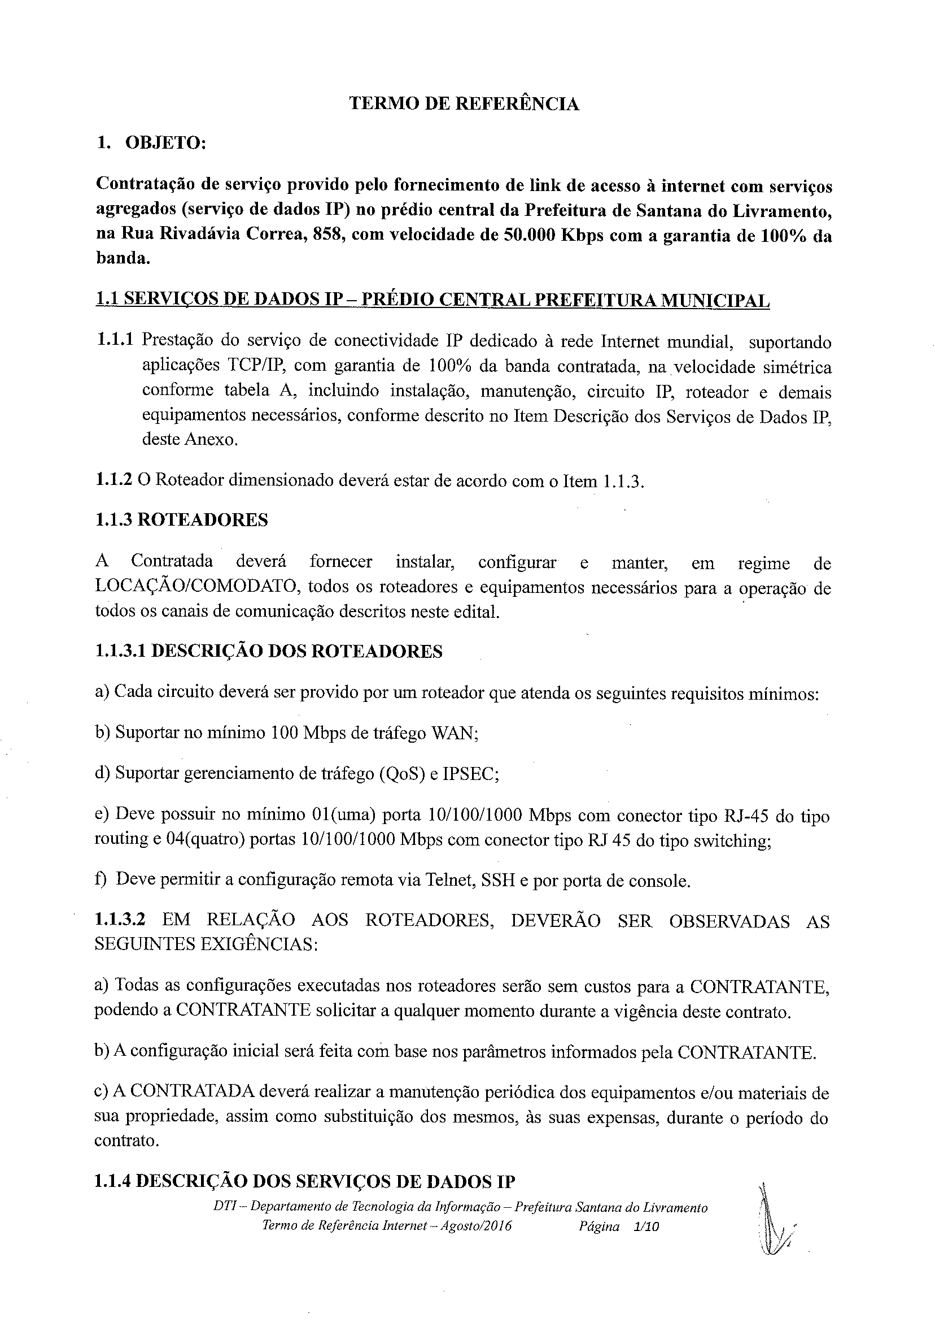
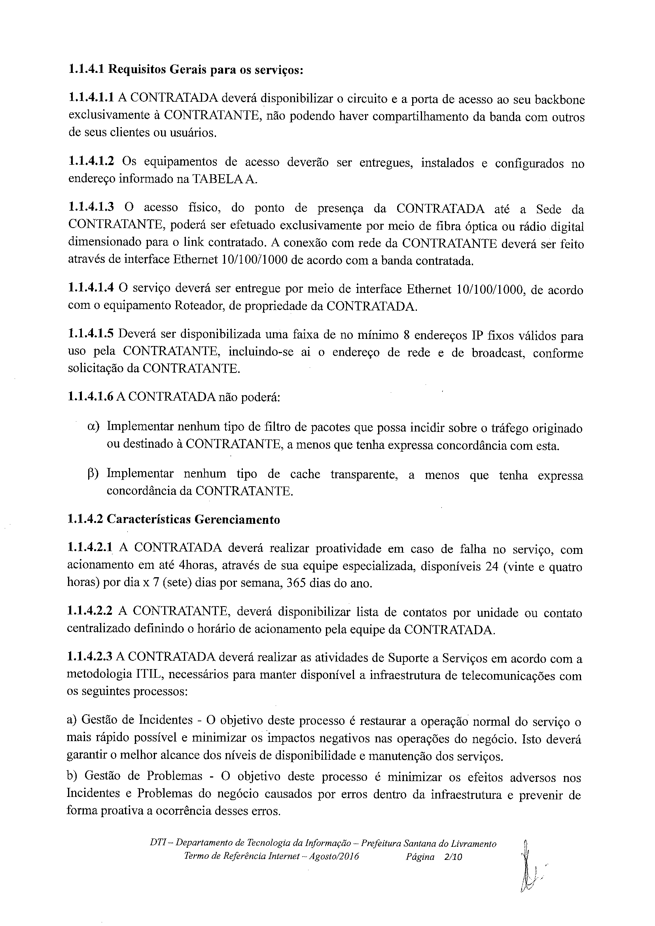

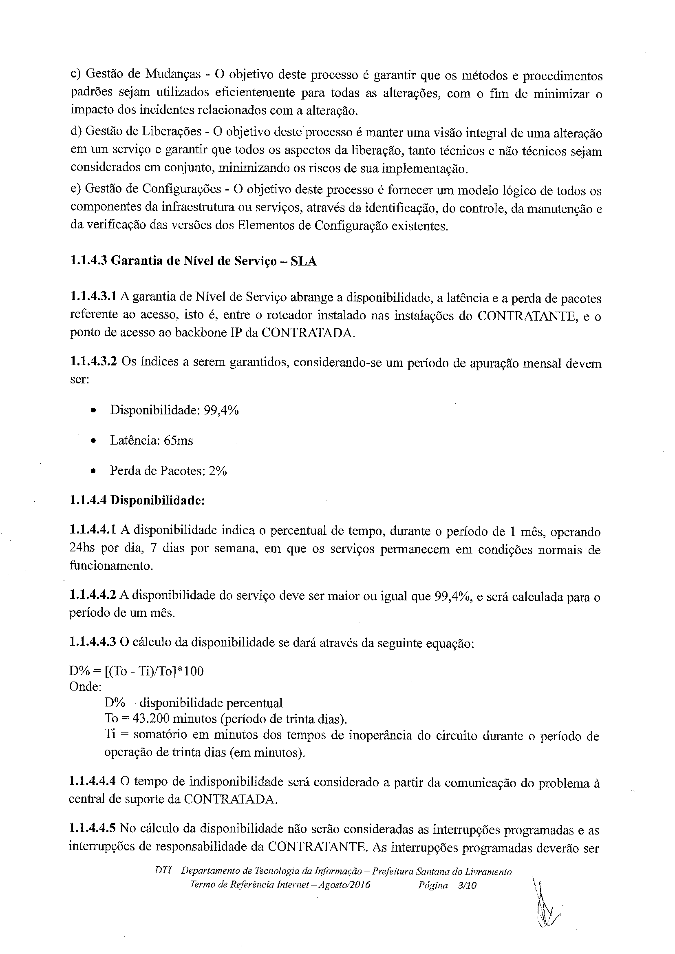

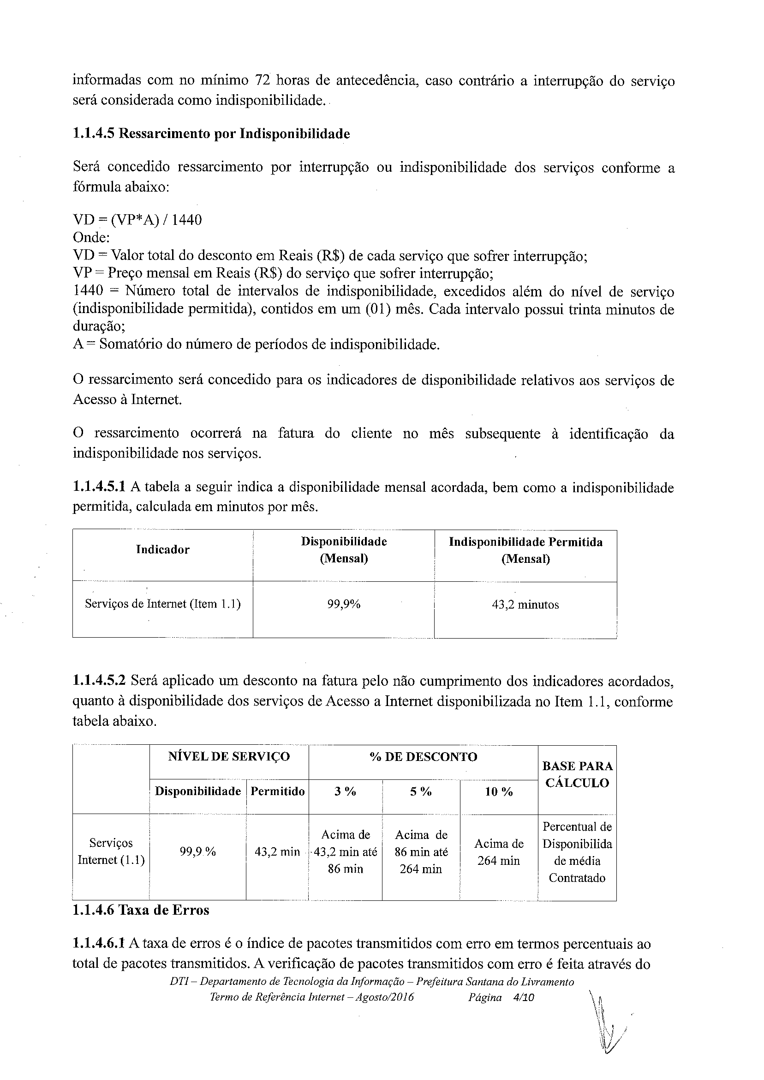

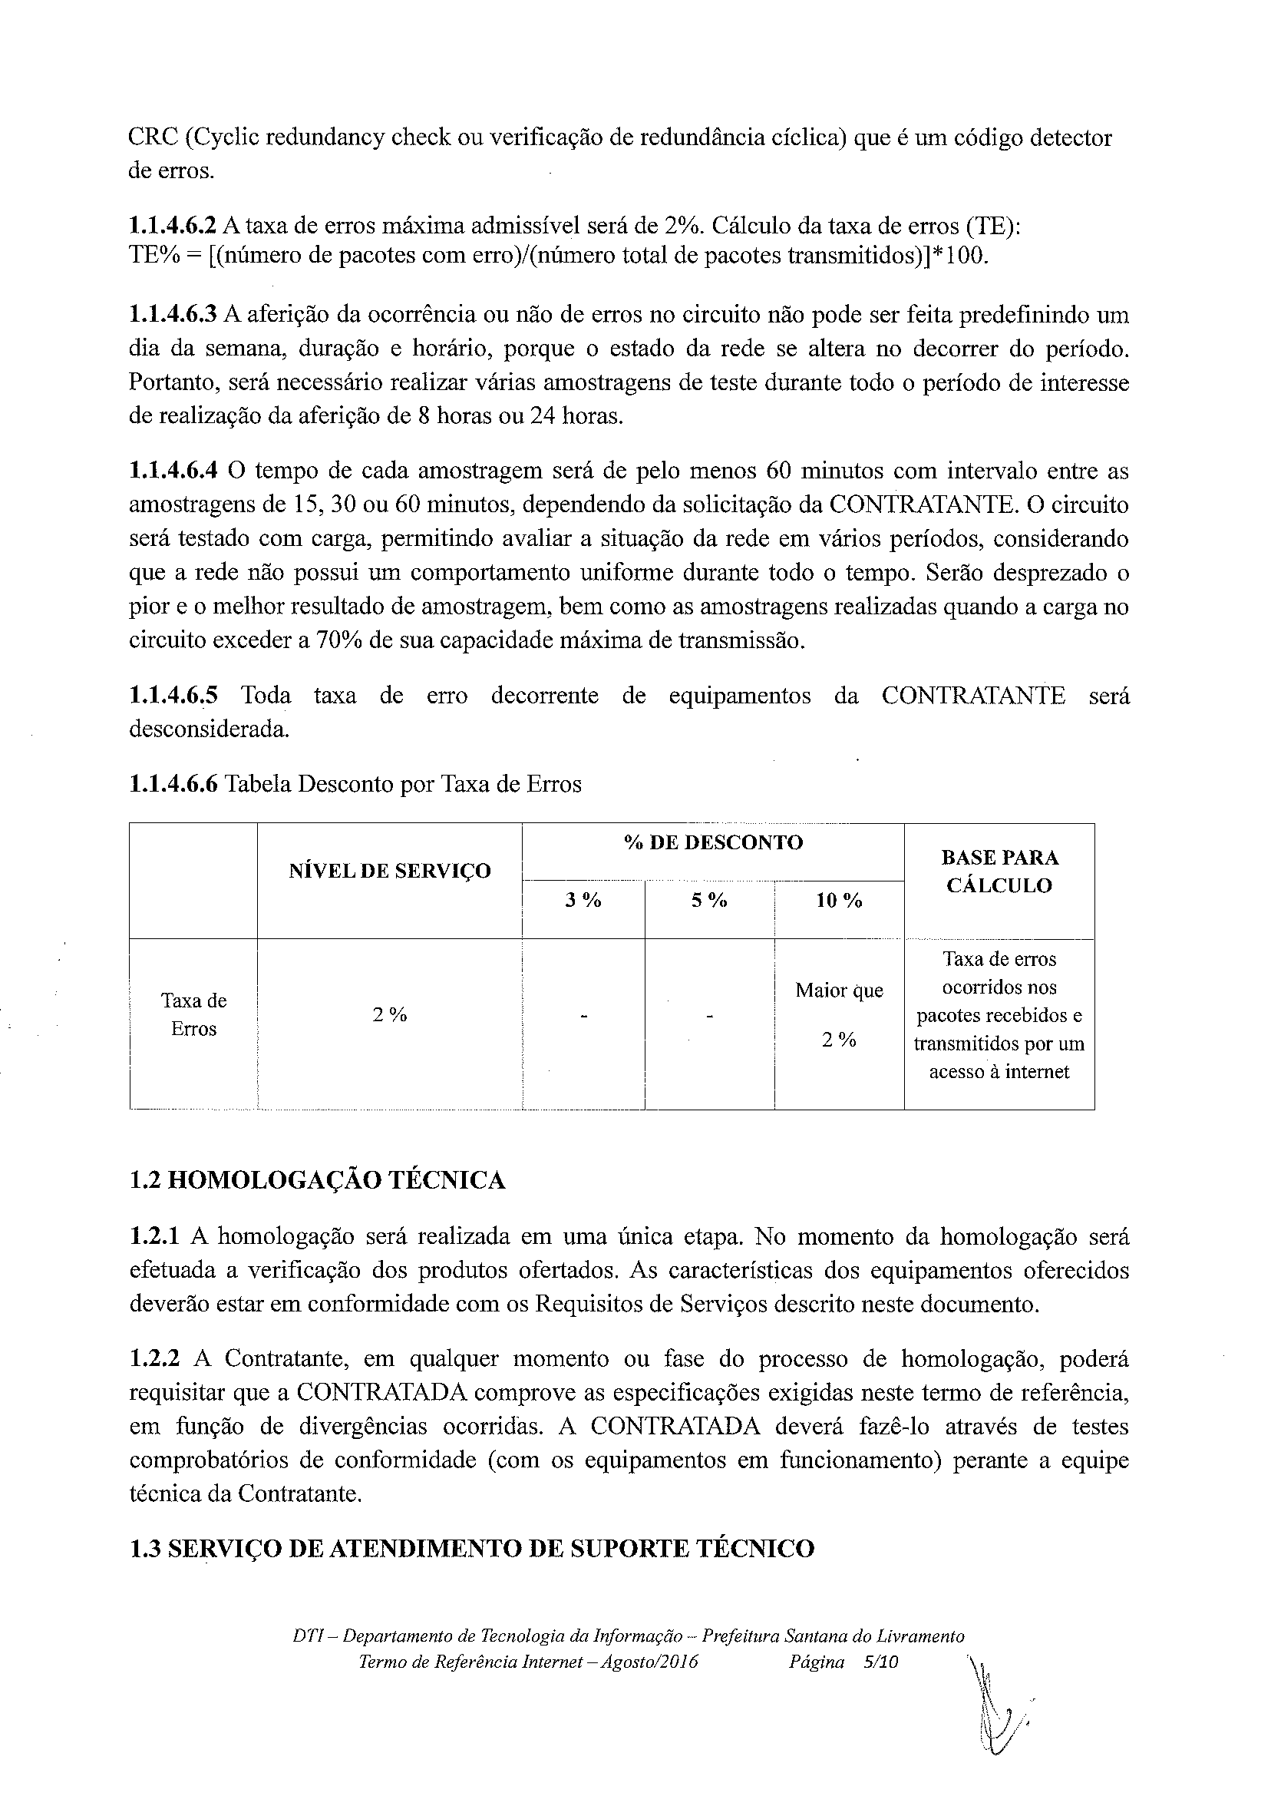

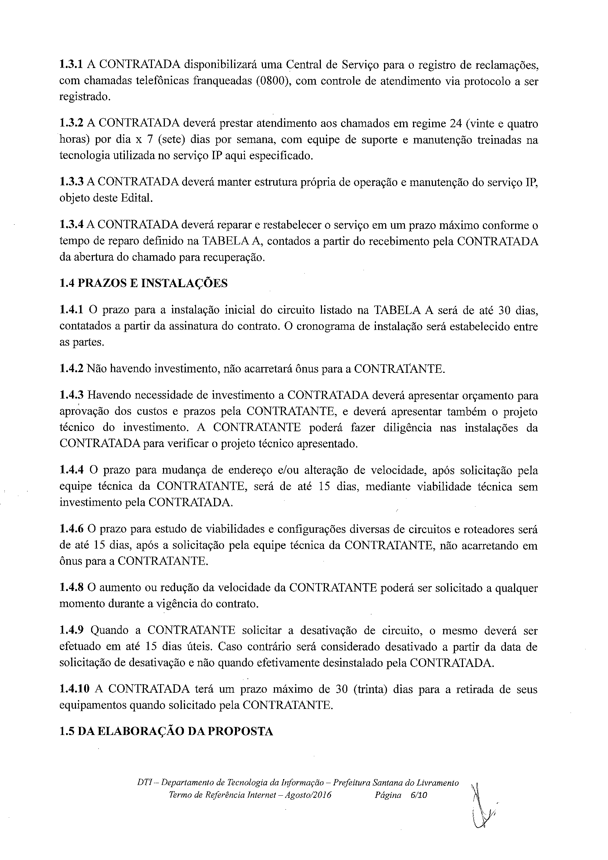

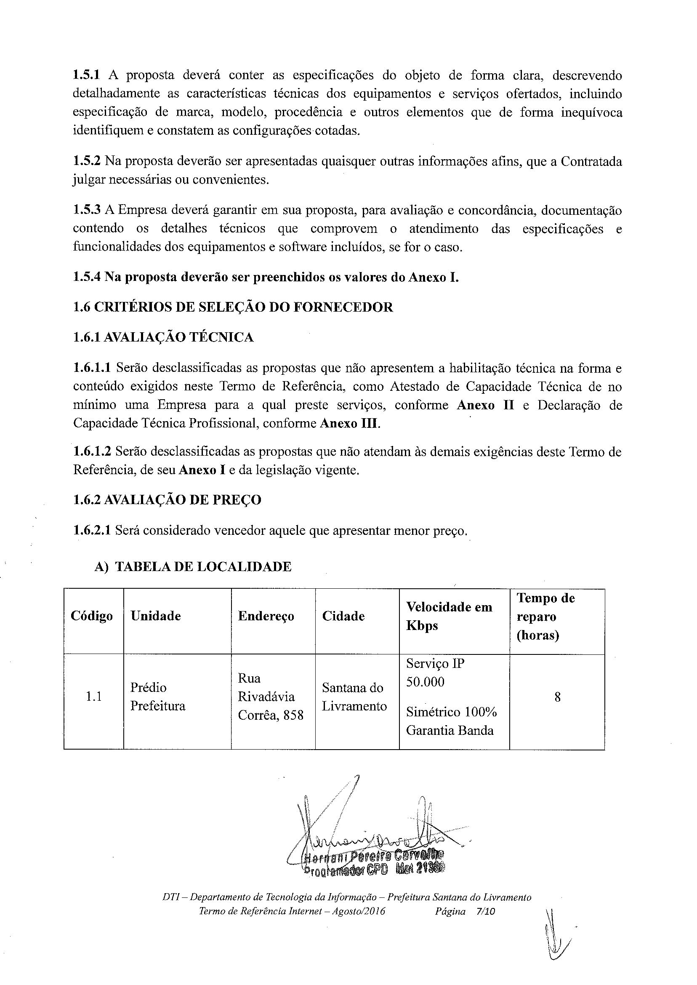

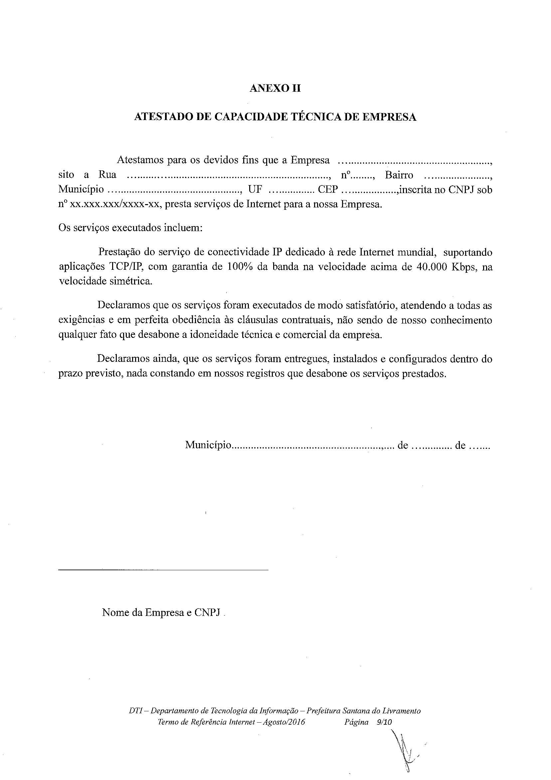

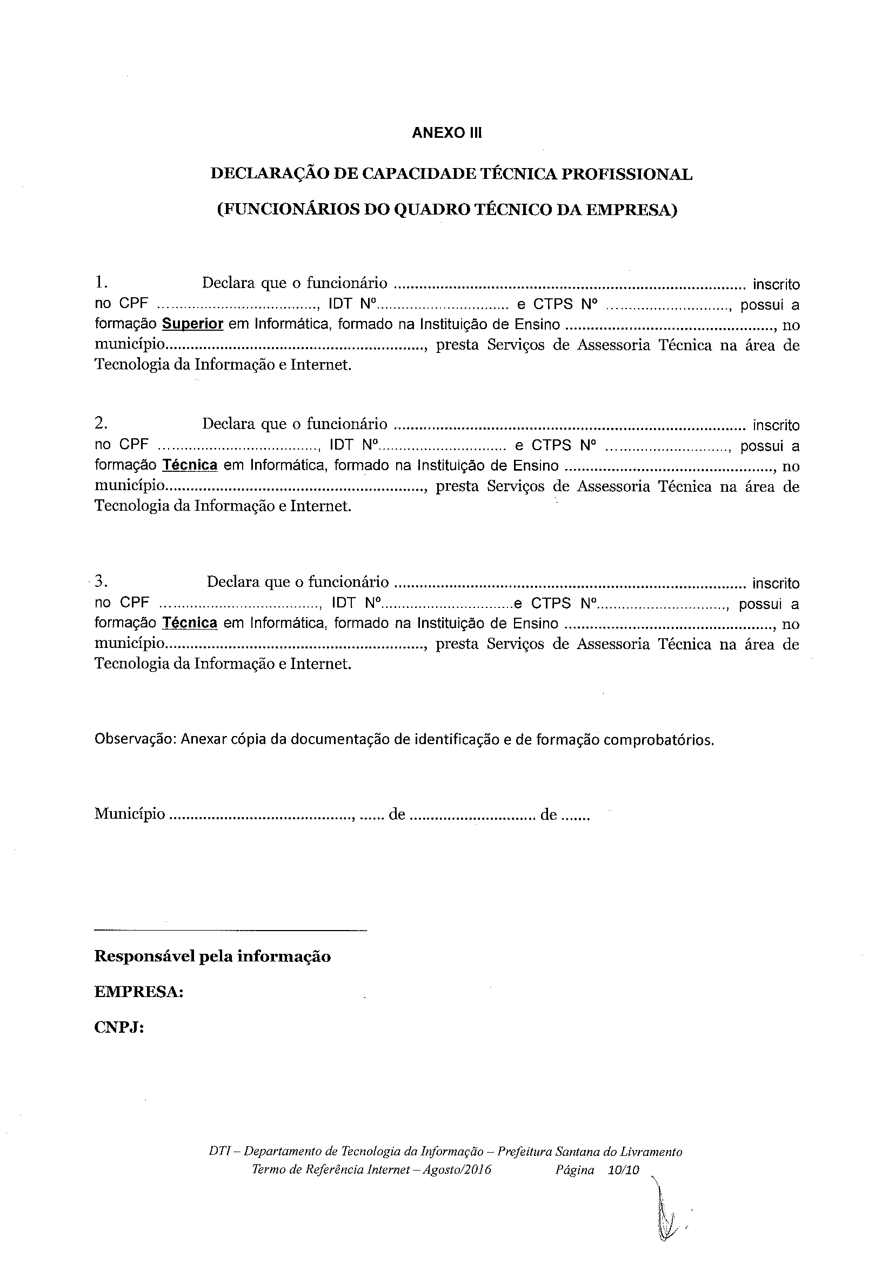

ANEXO IV
MODELO DE PROPOSTA DE PREÇO

Proposta que faz a Empresa______________________________________________ inscrita no CNPJ (MF) nº ____________ , localizada_____________CEP________ Fone/Fax____________________.,e-mail: ________________________conforme itens abaixo relacionados, de acordo com todas as especificações e condições estabelecidas na Licitação PREGÃO PRESENCIAL N°...................../2016, promovido pela Prefeitura Municipal de Sant’Ana do Livramento.

ITEM | ESPECIFICAÇÃO | Valor Mensal  R$ | Valor Total R$ Período  12 meses
01 | Contratação de Serviço provido pelo fornecimento de link de acesso à internet com serviços agregados (serviço de dados IP), no Prédio Central da Prefeitura de Sant´Ana do Livramento – RS, na Rua Rivadávia Correa, nº 858, com velocidade de 50.000 Kbps com a garantia de 100% da banda.
Relação dos Equipamentos: MARCA / MODELO
Prazo de validade da proposta: 60 dias
Contato:

Assinatura do representante legal:
(nome completo, assinatura, cargo)
CPF:

ANEXO V

MODELO DE TERMO DE CREDENCIAMENTO

PREGÃO PRESENCIAL N° 0...../2016

(Papel timbrado ou carimbo da empresa)

Através do presente, credenciamos o(a) Sr.(a) ,portador( a) do RG nº e do CPF n.º......................................., a participar da licitação instaurada pela Prefeitura Municipal de Sant’Ana do Livramento, na modalidade Pregão Presencial nº __ /16, na qualidade de representante legal, outorgando-lhe poderes para pronunciar-se em nome da empresa , bem como formular propostas, ofertar lances verbais, renunciar direitos, desistir de recursos e praticar todos os demais atos inerentes ao certame .

Local, data

__________________________
Representante legal e carimbo

IMPORTANTE:

ESTE DOCUMENTO OU QUALQUER OUTRO RELATIVO AO CREDENCIAMENTO DEVERÁ VIR SEPARADO (FORA) DOS ENVELOPES DE PROPOSTA E DE DOCUMENTAÇÃO.

ESTE DOCUMENTO DEVERÁ TER A FIRMA RECONHECIDA EM CARTÓRIO

ANEXO VI - MODELO

DECLARAÇÃO DE PLENO ATENDIMENTO AOS REQUISITOS DE HABILITAÇÃO

À Prefeitura Municipal de Sant’Ana do Livramento, RS
Ref. PREGÃO PRESENCIAL Nº 0......../2016

Prezados Senhores:

Declaramos, sob as penas da Lei, conhecer e aceitar as condições constantes deste Pregão e seus anexos, e que atendemos plenamente aos requisitos necessários para habilitação e proposta e declara que cumpre plenamente os requisitos de habilitação, nos termos do art. 4º, inciso VII, da Lei nº 10.520, de 17/07/2002.

...................................., de .................de.............de 2016.

Assinatura
(nome do representante legal da empresa proponente)

IMPORTANTE:
ESTA DECLARAÇÃO DEVERÁ VIR SEPARADA DOS ENVELOPES DE PROPOSTA E DE DOCUMENTAÇÃO.

No caso de licitante sem representante credenciado presente na sessão do pregão (por exemplo, propostas e documentação enviadas pelo correio), a declaração constante deste anexo juntamente com uma cópia autenticada do Registro Comercial, Ato Constitutivo, Estatuto ou Contrato Social em vigor, devidamente registrado, em se tratando de sociedades comerciais e, no caso de sociedades por ações, acompanhado de documentos de eleição de seus administradores deverão ser inseridas em um envelope endereçado a SECRETARIA MUNICIPAL DA FAZENDA – DEPARTAMENTO DE LICITAÇÕES E CONTRATOS, Rua Pref. Hugolino Andrade, 433, Centro, Sant’Ana do Livramento, RS, CEP 97.574 – 010, separado dos referidos no item 3 do edital, no qual constarão número do Pregão, a denominação, o CNPJ, e o endereço completo da licitante, além da informação de que se trata da DECLARACÃO DE CUMPRIMENTO DOS REQUISITOS DE HABILlTACÃO (Art. 4°, Inciso VII da Lei nº 10.520/02).

ANEXO VII

MODELO DECLARAÇÃO DE IDONEIDADE

Dados da empresa:

NOME:
CNPJ:
ENDEREÇO:

Na qualidade de representante legal da empresa acima descrita declaro sob as penas da lei e para os fins da Licitação Pregão Presencial nº ........../2016, que a empresa por mim representada, não está suspensa temporariamente da participação em licitação, nem impedida de contratar como Poder Público e, da mesma forma, não está na situação de empresa inidônea para licitar ou contratar com o Poder Público, na forma dos incisos III e IV, do Artigo 87 da Lei Federal 8.666/93.

Local, -----------------/-------------------------/ de 2016.

------------------------------------------------------------
Assinatura

Nome:
CPF:

ANEXO VIII

Modelo
À Prefeitura Municipal de Sant’Ana do Livramento:

DECLARAÇÃO

Declaramos para os fins de direito, na qualidade de licitante do procedimento licitatório sob a modalidade Pregão de nº ........./2016, em cumprimento ao inciso XXXIII, do artigo 7º da Constituição Federal de que não possuímos em nosso quadro funcional pessoas menores de 18 (dezoito) anos em trabalho noturno, perigoso ou insalubre e, de menores de 16 (dezesseis) anos em qualquer trabalho, salvo na condição de aprendiz, a partir dos 14 (quatorze) anos.

Por ser expressão da verdade, firmamos o presente.

........................................................, em..................de......................... de 2016.

Razão social:...........................................
Assinatura:...............................................

Anexo IX - Minuta Contrato

CONTRATO / 2016

PROCESSO Nº 07874/2016

PREGÃO PRESENCIAL Nº 044/2016

CONTRATAÇÃO DE EMPRESA ESPECIALIZADO PARA PRESTAÇÃO DE SERVIÇOS PROVIDO PELO FORNECIMENTO DE LINK DE ACESSO À INTERNET COM SERVIÇOS AGREGADOS (SERVIÇO DE DADOS IP) NO PRÉDIO CENTRAL DA PREFEITURA DE SANT´ANA DO LIVRAMENTO, TUDO CONFORME TERMO DE REFERÊNCIA ELABORADO PELO DEPARTAMENTO DE TECNOLOGIA DE INFORMAÇÃO - DTI.
SECRETARIA MUNICIPAL DE ADMINISTRAÇÃO

Contrato celebrado entre a Administração Municipal de Sant’Ana do Livramento, sito na Rua Rivadávia Corrêa, nº 858, inscrita no CNPJ sob nº 88.124.961/0001 – 59, neste ato representado pelo Sr. Glauber Gularte Lima, Prefeito Municipal, doravante denominado CONTRATANTE e a Empresa .......................... sito na .................., nº .........., Bairro:.................,.....................-....., CEP ......................., inscrito no CNPJ sob o nº ............................, Fone: ......................., neste ato representada por seu........, ............, CPF nº..................doravante denominado CONTRATADO, para fornecer os materiais descritos na cláusula primeira - do Objeto.
O presente contrato tem seu respectivo fundamento e finalidade na consecução do objeto contratado, descrito abaixo, constante do processo de licitação, PREGÃO PRESENCIAL nº 044/2016, nos termos da Lei Federal nº 10.520, de 17-07-2002, e do Decreto Municipal nº 4.216 de 14 de dezembro de 2005, com aplicação subsidiária da Lei Federal nº 8.666/93, assim como pelas condições do documento que deu origem a este, termos da proposta e pelas cláusulas a seguir expressas, definidoras dos direitos, obrigações e responsabilidades das partes.

CLÁUSULA PRIMEIRA - DO OBJETO

ITEM | ESPECIFICAÇÃO | Valor Mensal  R$ | Valor Total R$ Período  12 meses
01 | Contratação de Serviço provido pelo fornecimento de link de acesso à internet com serviços agregados (serviço de dados IP), no Prédio Central da Prefeitura de Sant´Ana do Livramento – RS, na Rua Rivadávia Correa, nº 858, com velocidade de 50.000 Kbps com a garantia de 100% da banda.

1.1 O objeto deste é a contratação de empresa especializada para prestação de serviços provido pelo fornecimento de link de acesso à internet com serviços agregados (Serviço de Dados IP) no Prédio Central da Prefeitura de Sant´Ana do Livramento, para atender a Secretaria Municipal de Administração, conforme especificações constantes no Termo de Referência elaborado pelo Departamento de Tecnologia de Informação - DTI, em conformidade com as especificações acima e proposta apresentada na licitação que se encontra nos autos, respectivamente, e que integram este instrumento.

CLÁUSULA SEGUNDA - DO PREÇO
2.1 O valor mensal para a execução do objeto deste contrato é de R$ ( ) e total para o período de 12 meses é de R$ ( ) ,daqui por diante denominado de “Valor Contratual”, entendido como preço justo e suficiente para a total execução dos serviços discriminados na cláusula primeira, no qual se incluem todos os tributos incidentes sobre o serviço contratado.
2.2 Nos preços acima estipulados estão inclusas todas as despesas sobre o objeto contratado tais como: tributos, fretes, seguros, encargos sociais e demais encargos indispensáveis ao perfeito cumprimento das obrigações decorrentes deste instrumento.
2.3 O contratado fica obrigado a aceitar, nas mesmas condições contratuais, os acréscimos ou supressões que se fizerem, até 25% (vinte e cinco por cento) do valor inicial do contrato.

CLÁUSULA TERCEIRA - DOS PRAZOS
3.1 Fica fixado que, o proponente vencedor deverá realizar os serviços no prazo máximo de 30 (trinta) dias, contados da emissão da ordem de serviço, que será emitida em até 05 (cinco) dias da assinatura do referido contrato.
3.2. O prazo de vigência do contrato será de 12 (doze) meses, contados a partir da data de assinatura do presente instrumento, podendo ser prorrogado por iguais períodos, até o limite de 48 meses, conforme legislação vigente.

CLÁUSULA QUARTA - DO PAGAMENTO
4.1 O pagamento será efetuado mensalmente, até o dia 10 (dez) do mês subsequente ao dos serviços prestados.
a) Os pagamentos serão efetuados, através de cheque nominal em favor da licitante a ser retirado na tesouraria Municipal e/ou mediante depósito bancário em conta corrente, após apresentação da Nota Fiscal, acompanhado da guia de recolhimento do INSS, do mês a que se refere a prestação de serviço, precedido de Ata de Recebimento do Serviço expedido pela Secretaria Municipal requerente.

4.2. Não será concedido reajustamento de preços durante a vigência do futuro contrato, exceto se Lei Federal assim determinar, hipótese em que os reajustes serão concedidos de acordo com a norma legal.
4.3. A recomposição de preços, visando o equilíbrio econômico-financeiro, para prestação do objeto ora contratado, dar-se-á, de acordo com o Artigo 65 incisos II, letra d da Lei Federal nº 8.666/93 e alterações posteriores.
4.4. Poderão ser descontados dos pagamentos mensais as importâncias de natureza tributária, previdenciária ou decorrente de eventuais prejuízos causados a CONTRATANTE ou a terceiros.
4.5. As despesas com a execução do presente contrato correrão por conta do recurso: 0301.04.126.0003.4029 3333903957000000 Cód. Red. 20628 (170-8).
4.6. Será providenciado empenho na dotação orçamentária própria quando a vigência desta ultrapassar a vigência dos créditos orçamentários.

CLÁUSULA QUINTA - DOS DIREITOS E DAS OBRIGAÇÕES
5.1 Da contratada:
a) Prestar os serviços na forma ajustada, conforme proposta apresentada e termo de referência elaborado pelo Departamento de Tecnologia de Informação - DTI;
b) Atender encargos trabalhistas, previdenciários, fiscais e comerciais decorrentes da execução do presente contrato;
c) Manter informado o técnico da contratante, encarregado de acompanhar os trabalhos, prestando-lhe as informações necessárias.
d) Manter, durante toda a execução do contrato, em compatibilidade com as obrigações assumidas, todas as condições de habilitação e qualificação exigidas na licitação, podendo-lhe ser exigida a comprovação, a qualquer tempo.
5.2 Da contratante
a) Efetuar o pagamento na forma e no prazo ajustado;
b) Dar ao CONTRATADO as condições necessárias à regular execução do contrato;
c) Indicar o responsável pela fiscalização e acompanhamento da execução do contrato.
d) Facilitar o acesso dos técnicos da CONTRATADA às áreas de trabalho, registros, documentação e demais informações necessárias ao bom desempenho das funções.
e) Designar um técnico categorizado para acompanhar o desenvolvimento dos serviços e desempenhar as atividades de coordenação técnica e administrativa do projeto, bem como os atos de fiscalização e elaboração de atas de recebimento do objeto, para fins de liberação de pagamentos.
f) Responsabilizar-se pela supervisão, gerência e controle de utilização do sistema licenciados.

CLÁUSULA SEXTA - DA ANTECIPAÇÃO DE PAGAMENTO
6.1 As antecipações de pagamento em relação à data de vencimento, respeitada a ordem cronológica para cada fonte de recurso, terão desconto de 0,33% por dia de antecipação sobre o valor.

CLÁUSULA SÉTIMA - DO RECEBIMENTO E FISCALIZAÇÃO DO OBJETO
7.1 Os serviços deverão ser efetuados no local determinado pela Secretaria requerente, após a “Ordem de Serviço” expedida pela Secretaria de Administração / Departamento de Tecnologia de Informação – DTI, correndo por conta do contratado as despesas decorrentes com a prestação do serviço.
7.2 Os serviços serão prestados na forma contratual e recebidos individualmente de acordo com cada solicitação, de modo provisório, pela Secretaria Solicitante juntamente com o Departamento de Tecnologia de Informação - DTI, mediante termo circunstanciado de recebimento, na figura de pessoa designada, que deverá atestar seu recebimento.
7.3. O Município reserva para si o direito de recusar os serviços prestados em desacordo com o contrato, devendo estes serem refeitos às expensas da CONTRATADA, sem que isto lhe agregue direito ao recebimento de adicionais.
7.4 O Fiscal Responsável pelo acompanhamento contratual será: Servidor Hernani Pereira Carvalho, matrícula 21389-6, Responsável pelo Departamento de Tecnologia da Informação – DTI.

CLÁUSULA OITAVA - DAS PENALIDADES E DAS MULTAS
8.1 A licitante vencedora sujeita-se às seguintes penalidades:
a) executar o contrato com irregularidades, passíveis de correção durante a execução e sem prejuízo ao resultado: advertência;
b) executar o contrato com atraso injustificado, até o limite de 03 (três) dias, após os quais será considerado como inexecução contratual: multa diária de 0,5% sobre o valor atualizado do contrato.
c) inexecução parcial do contrato: suspensão do direito de licitar e contratar com a Administração pelo prazo de 03 (três) anos e multa de 8% sobre o valor correspondente ao montante não adimplido do contrato;
d) inexecução total do contrato: suspensão do direito de licitar e contratar com a Administração pelo prazo de 5 anos e multa de 10% sobre o valor atualizado do contrato;
e) causar prejuízo material resultante diretamente de execução contratual: declaração de inidoneidade cumulada com a suspensão do direito de licitar e contratar com a Administração Pública pelo prazo de 5 anos e multa de 12% sobre o valor atualizado do contrato.
8.2 Demais sanções estabelecidas na Lei Federal nº 10.520, de 17-07-2002, e do Decreto Municipal nº 4.216 de 14 de dezembro de 2005, com aplicação subsidiária da Lei Federal nº 8.666/93.

CLÁUSULA NONA - DA RESCISÃO CONTRATUAL
9.1 A CONTRATANTE poderá rescindir de pleno direito este contrato, independentemente de interpelação judicial ou extrajudicial, sem que assista a CONTRATADA qualquer direito à reclamação ou indenização nos seguintes casos:

- O não cumprimento de cláusulas contratuais, especificações ou prazos.
- O cumprimento irregular de cláusulas contratuais, especificações ou prazos estipulados.
- A lentidão no seu cumprimento, levando a CONTRATADA à não conclusão dos serviços nos prazos estipulados.
- Atraso injustificado no início dos serviços.
- A subcontratação total ou parcial do objeto, a associação da CONTRATADA com outrem, a cessão ou transferência total ou parcial, bem como a fusão, cisão ou incorporação, que afetem a boa execução do contrato.
- O não atendimento das determinações regulares da autoridade designada para acompanhar e fiscalizar a sua execução, assim como a dos seus superiores.
- Demais casos previstos no Edital de Pregão Presencial e seus anexos.
E ainda:
h) A rescisão poderá ser mediante a ocorrência de caso fortuito ou de força maior, regularmente comprovada, impeditiva da execução do contrato.

CLAUSULA DÉCIMA - DISPOSIÇÕES GERAIS
10.1 Fica eleito o Foro de Sant’Ana do Livramento, para dirimir dúvidas ou questões oriundas do presente contrato.
10.2 E por estarem as partes justas e contratadas, assinam o presente Termo em quatro vias, de igual teor.

Sant’Ana do Livramento, ........ de ....................... de 2016.

GLAUBER GULARTE LIMA
PREFEITO MUNICIPAL

CONTRATADA
Este contrato encontra-se examinado e aprovado por esta Assessoria Jurídica.
Em...../............/............
..........................................
CONTRATADO

